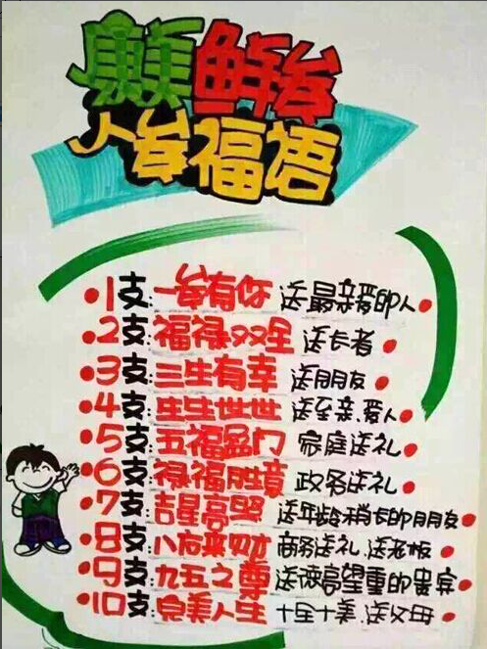（封面）

双节将至，带上鲜参，常回家看看
9月起，太极大药房“鲜参节”首批万余支新鲜人参短短数天内被抢购一空，但仍有部分订单无法满足需求。那么，相信首批『尝鲜』的顾客已经拿到鲜参正准备大快朵颐，大家准备好和我们一起共赴一场美味缤纷的美食之旅了吗？如果您的烹饪条件有限，或希望品尝人参的原始甘甜滋味，那么下面这些鲜参食用攻略绝对适合您哦！
1 切片含服
将新鲜人参充分洗净，在案板上切成2~3mm厚的薄片，直接放于口中含化，待参味转淡时嚼服吞咽而下。这既是最简易的鲜参食用方法，也是快速提神醒脑、激活工作状态的良方。据史料记载，清朝慈溪太后坚持每日噙化人参一钱用以养生。
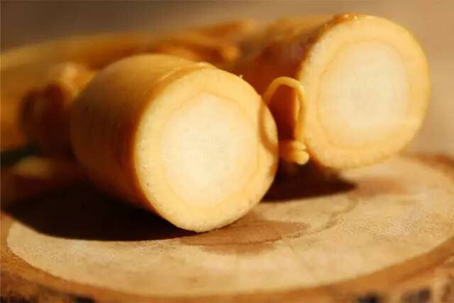
优势：服用快捷，完整保存人参功效成分
功效：补益元气，快速恢复精力
推荐指数：★★★★
2 泡茶
新鲜人参切片后取5~8片放到杯中，冲入90°以上沸水，盖上杯盖泡5分钟左右即可饮用，还可加入红枣或枸杞一起泡服，味道更佳。参茶喝完可将参片倒入口中嚼食，营养美味不浪费~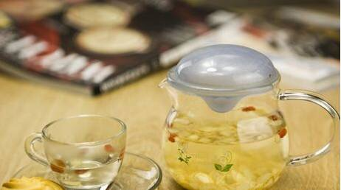
优势：冲泡简易，参香浓郁
功效：补气益肾，增强免疫力
推荐指数：★★★★
3 泡蜂蜜
事先准备可密封的玻璃罐一个、蜂蜜一瓶。取2~3根鲜参切薄片后均匀平铺在罐子中，倒入少许蜂蜜直至刚好没过参片顶部，盖好瓶盖静置一晚。第二天，营养美味的人参密片就做好了！蜂蜜的甜香可中和鲜参中的少许苦味，又能与人参一起润肺祛痰、滋养肌肤，非常适合干燥的秋冬季节食用。
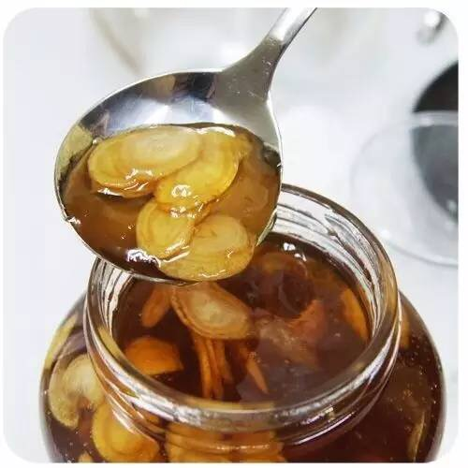
优势：口感鲜嫩，香甜可口
功效：健胃消食，润肺滋阴
推荐指数：★★★★★
4 泡酒
对于喜爱饮酒的人士，用鲜参泡出来的人参酒益处多多，正所谓“喝了不上头，醉了不伤身”。人参酒的做法也非常简单，只需用一整根新鲜人参洗净沥水后放置玻璃容器中，加入1斤纯度在50~60°之间的白酒泡10天左右即成。如有需要可依据自己的喜好加入枸杞、灵芝、巴戟天、肉苁蓉、杜仲等滋补药材，进一步强化人参酒的保健功效，但应注意不要饮酒过量哦。
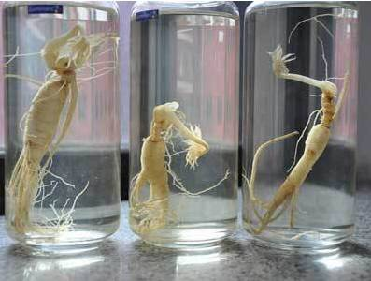
优势：兼具参香与酒味，适于注重养生的饮酒人士饮用，且变相延长鲜参存储时间
功效：活血化瘀，改善心脏血管功能
推荐指数：★★★
5 炖食
人参炖法种类繁多，与参有关的煲汤文化更是博大精深，这里小编先向大家介绍的是一道最便捷、用料最少的参汤做法——将新鲜人参切成厚度为2mm的薄片放入陶瓷碗内，注满水并密封碗口，置瓷碗于炖锅内隔水蒸炖约2个小时后饮汤食参，喜欢甜品的小伙伴们可以加3-4颗冰糖调味。
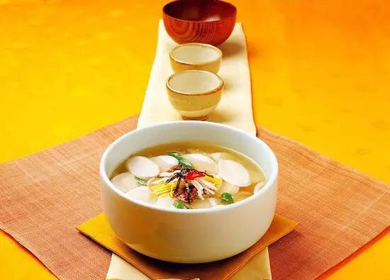
优势：充分吸收鲜参养分，适合与家人分享
功效：大补元气、复脉固脱、养心安神
推荐指数：★★★★
以上五种最常见的新鲜参人参快手做法大家学会了吗？鲜参虽然健康味美，但吃的时候也要有所讲究哦，注意以下几条禁忌能帮助您更好地利用鲜参食补
1 科学用量
成人（保健）一般每天服用成品参（干参）不超过3g（根据新食品原料规定用量），鲜人参每日服用不超过10g。
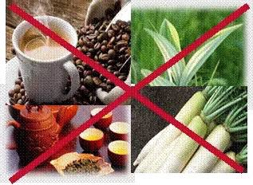
2 搭配禁忌
人参不宜与萝卜、海味、茶叶、咖啡、葡萄等食物共同食用，这些食材与人参性味相抵可能降低人参功效。
不宜共用的西药包括：
1) 不宜与普鲁苯辛、阿托品、苯丙酸诺龙、丙酸睾丸酮并用，否则可能导致声音嘶哑，咽喉干燥等现象；
2) 不宜与强心苷类为伍，以免引起强心苷中毒；
3) 人参可提高兴奋性，降低麻醉药的作用时间，故不宜与普鲁卡因、氯仿等麻醉剂同用；
4) 不宜与酸性西药合用，以免降低疗效。
中药不宜与藜芦、五灵脂、莱菔子等同服。
3 不适宜人群
失眠者，高血液黏度的患者，胃病患者，患有胆囊炎以及胆结石的患者，胸闷腹胀的患者。
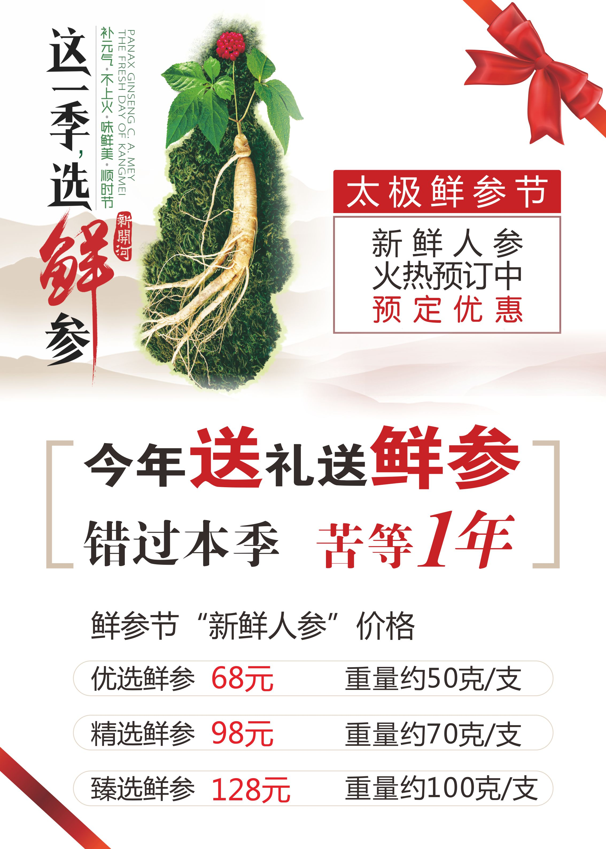
现预定新鲜人参可享受2支8折哟~
预定电话：028-69393289

